**¿QUE OFRECEN?**

Ayuda, una raspberry y un presupuesto de 100euros para cada robot (ampliable). Además de darnos visibilidad y poder ganar experiencia.

**REQUISITOS PRINCIPALES**

* Inscripción + diseño + documentación para el 28 de diciembre

Entregables:

1. Portada del equipo
2. Índice
3. Diseño del robot.
4. Presupuesto
5. Modelo de financiación
6. Planificación y cronograma

* Programar algoritmos. Plazo: 28 de noviembre del 2019 al 28 de enero del 2020

Entregables:

1. Los equipos enviaran el algoritmo y sus consultas por correo electrónico a desafio@astichallenge.com.

* Presentación del prototipo. Plazo:Desde el 28 de enero al 28 de febrero del 2020

Entregables:

1. Vídeo de 3 minutos en los que se tiene que mostrar como mínimo los siguientes aspectos: o Diseño del robot
2. Los esquemas
3. Los componentes y el área donde están ubicados en el robot
4. Diseño de la app, en caso de ser creada por el equipo.
5. Ver al robot superar una de las pruebas, al menos el sigue-líneas.

* ***IV ASTI ROBOTICS CHALLENGE 2020 – (28 de marzo del 2020)***

**FUENTE:** Bases-del-Desafío-Asti-Robotics-2020_v3-24SEPTIEMBRE

**OPCIONES PARA IR A LA COMPETICIÓN**

La idea es competir en estas dos categorías porque son las que mas se adaptan al diseño de nuestro velocista. El objetivo es desarrollar un coche que nos sirva para estas dos categorías, además de para competir en la LNRC.

-Mini Laberinto

-Cuadrícula

(Página 45 del documento Bases-del-Desafío-Asti-Robotics-2020_v3-24SEPTIEMBRE)

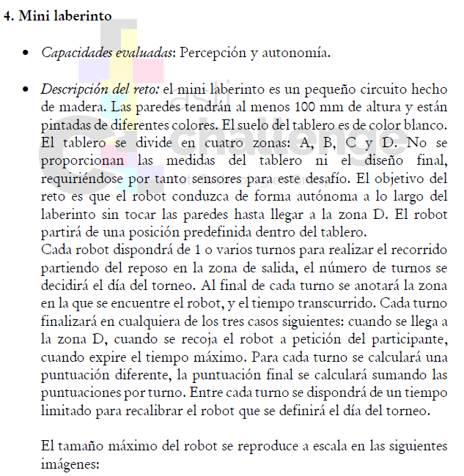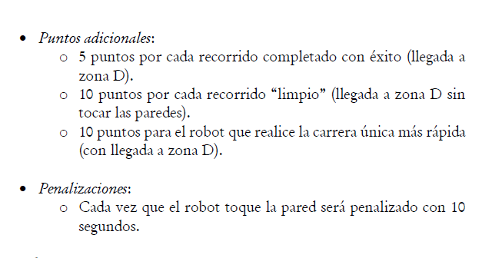

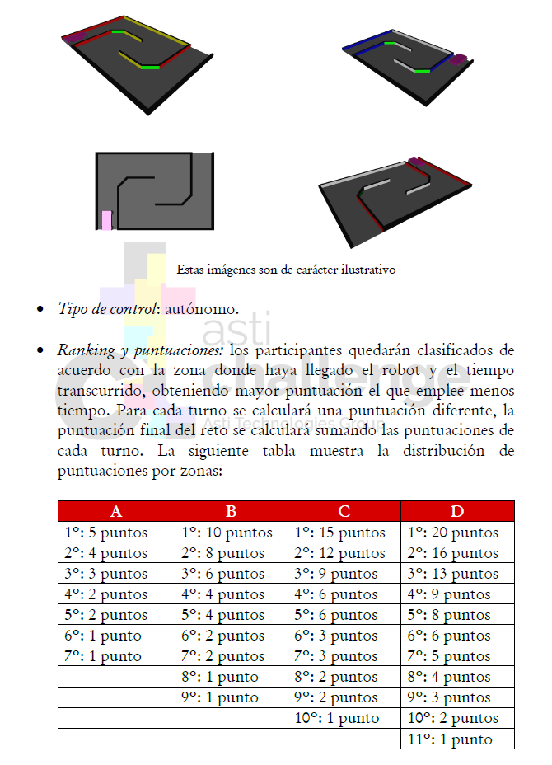

(Página 32 del documento Bases-del-Desafío-Asti-Robotics-2020_v3-24SEPTIEMBRE)